«Нестандартное физкультурно – оздоровительное оборудование дома из подручного материала»

С.Я. Файнштейн утверждал, что ни имитация, ни образы не дают такого положительного результата при
выполнении двигательных заданий,
как оборудование и пособия.…
Цель: повышения интереса ребенка к двигательной активности, укрепление здоровья детей.
Нестандартное физкультурное оборудование – это оборудование, сделанное своими руками из подручных средств и материалов.
Посредством использования нестандартного оборудования, наряду с двигательной активностью, развиваются такие физические качества у детей как ловкость, быстрота, внимание, закрепляется знание цвета и формы, увеличивается моторная плотность занятия, повышается эмоциональный тонус, изобретательность в самостоятельной деятельности, а главное – повышается интерес и желание заниматься физической культурой.
К нестандартному физическому оборудованию предъявляются определенные санитарно – гигиенические требования. Оборудование должно быть:
• безопасным;
• максимально эффективным;
• удобным к применению;
• компактным;
• универсальным;
• технологичным и простым в применении.

Для нового оборудования потребуется не так много: различный бросовый материал (ленточки, пакеты, футляры от киндер-яиц и прочее) и, конечно, Ваше терпение.

ПЕРЕЧЕНЬ НЕСТАНДАРТНОГО ФИЗКУЛЬТУРНОГО ОБОРУДОВАНИЯ:

Упражнения на дыхание
- «Попьем чайку»
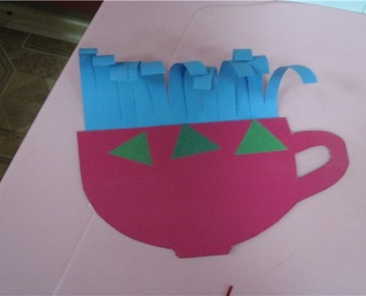
Материал: картонные чашки с приклеенными синими полосками бумаги
Цель: развивать дыхательную мускулатуру, вырабатывать правильное ритмичное дыхание.
Варианты использования: дыхательная гимнастика. Нужно охладить чай, подув на поднимающийся «пар».

Общеразвивающие упражнения (ОРУ)
- «Султанчики, ленточки»
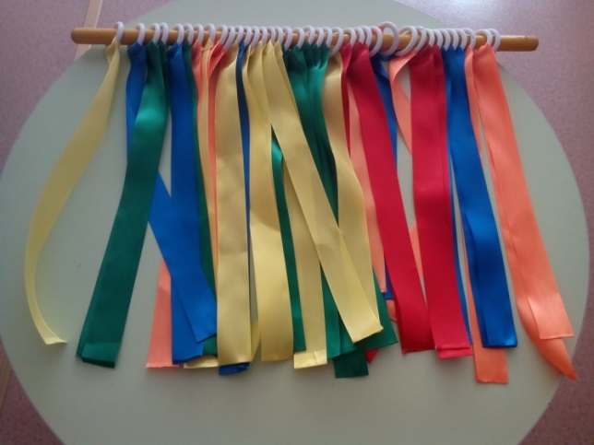
Материал: разноцветные ленты, колечки.
Цель: учить выполнять ОРУ с предметами, развивать внимание, ловкость.
Варианты использования: танцы, подвижные игры или просто для хорошего настроения.

- «Гантели»
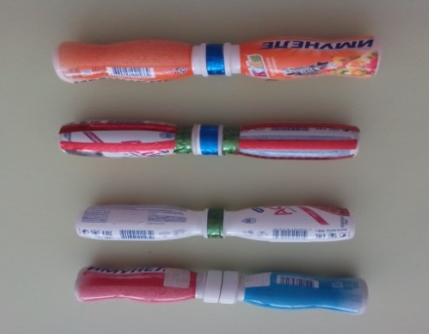
Материал: пластиковые ёмкости из - под сока, наполненные крупой. Бутылочки соединены друг с другом.
Цель: развитие мышц плечевого пояса и рук.
Варианты использования: различные виды упражнений.

- «Веревочки для гимнастики»
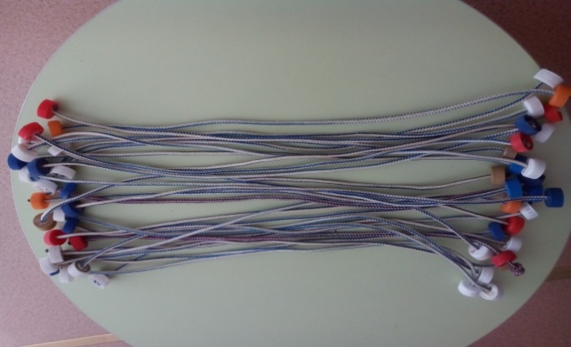
Материал: бельевая веревка длиной 30 см, на концах – разноцветные крышки от пластиковых бутылок.
Цель: учить выполнять ОРУ с предметами.
Варианты использования: различные виды упражнений.

Дорожки здоровья

- «Массажные коврики и дорожки»

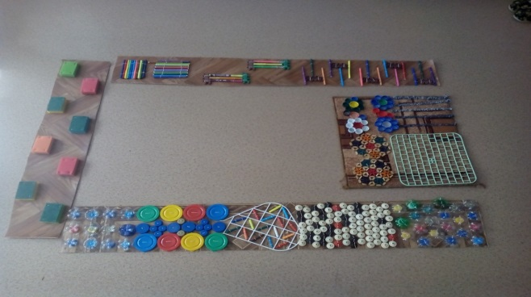

Материал: на основу (линолеум, плотная ткань) нашивают и наклеивают различные бусины, крышки от пластиковых бутылок, пуговицы, карандаши, деревянные палочки, мочалки для посуды и т. д.
Цель: развитие мышц нижних конечностей, координации, ловкости, внимания, массаж рефлекторных зон стопы; формирование навыков различных видов ходьбы, прыжков.
Варианты использования: дорожка здоровья предназначена для разнообразного воздействия на детские стопы. Используется для профилактики плоскостопия и улучшения кровообращения в нижних конечностях. Применяется на физкультурных занятиях и в гимнастике пробуждения (ходьба и бег на носках, пятках, ладонях и стопах, крестным шагом, прыжки).
- «Подушки – топотушки»
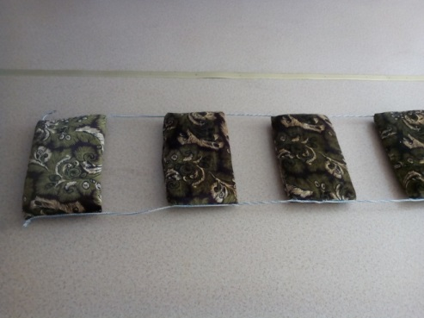
Материал: плотная ткань размером 30Х20 см, заполненная поролоном.
Цель: развитие у детей навыка ходьбы, тренировка вестибулярного аппарата, укрепление мышц туловища и конечностей. Воспитание правильной осанки, внимания.

Развитие координационных способностей детей

- «Кольцеброс»
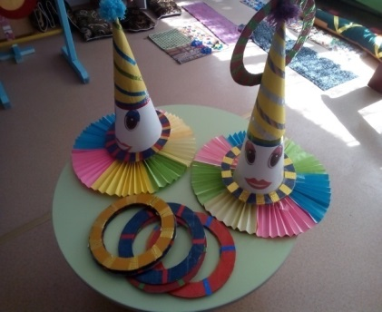
Материал: состоит из картонных колец и конуса.
Цель: развивать глазомер детей, координацию движений, ловкость,
упражнять в счёте, воспитывать волевые качества.
Варианты использования: ребенок набрасывает кольца на конус, суммируя набранное количество баллов.

- Удав «Каа»
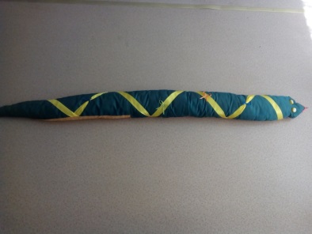

Материал: плотная ткань размером 2м, вата, пуговицы, атласная лента.
Цель: развитие координации движений, тренировка вестибулярного аппарата, укрепление мышц нижних конечностей.

